_ _ _ _ _ _ _ _ _ _ _ _ _ _ _ _ _ _ _ _ _ _ _ _ _ _ _ _ _ _ _ _ _ _ _ _ _ _ _ _ _ _ _ _ _ _ _ _ _ _ _ _ _ _ _ _ _ _ _ _ _

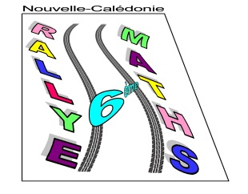**Bulletin d’inscription au Rallye Maths 2017**

* *à renvoyer par courriel à l’adresse :* [presidente@as2maths.nc](mailto:presidente@as2maths.nc)
* *à joindre au règlement (seul garantie de votre inscription) à l’adresse :*

*AS2MATHS, 21 rue de Monaco, 98800 Nouméa*

**Nom de l’établissement :**

**Nombre de classes de 6ème inscrites :**

**Nombre d’élèves inscrits :**

**Adresse mail du principal de l’établissement, pour communication :**

**Coordonnées du professeur de mathématiques référent pour l’établissement :**

**Nom et prénom :**

**Tel :**

**Adresse mail :**